Page-Debugging用户指南
概述
现在的系统Web页面多半由层层嵌套的页面片段组合合成。这些页面片段在提高代码重用性的同时，也增加了文件查找的困难。这个小工具能让页面文件的查找不那么痛苦。

功能
Page-Debugging的功能可简述如下：
- 在使用这个工具之前，页面html代码是这样的，
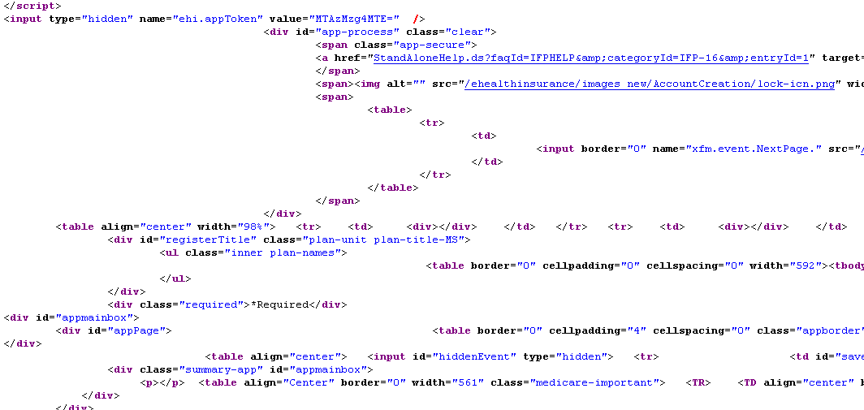
- 但是在使用了这个工具（在当前url后面添加参数‘pageDebugging=on’）之后，
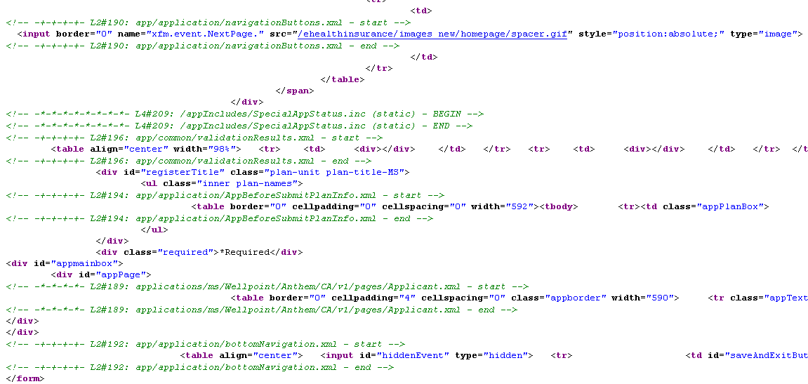

你看，现在的html代码多了些“<!—[debugging code] - start -->”、 “<!-- [debugging code] - end -->”之类的东西，它们追踪了当前页面所使用到的所有页面文件。这下好了，你所关心的某块页面内容是哪个页面文件产生的一目了然。

注：debugging code的格式是：‘L’ + [层号] + ‘#’ + [序列号] + ‘:’ + [文件名]，所以你可以从中获得以下信息：
- 所包含文件的路径
- 文件输出内容的起止
- 这个文件被嵌在当前页面的哪一层

技术原理
使用AspectJ技术，在web容器或者模板引起包含（include）一个页面文件的时候，在该文件输出内容的头尾插入了用于追踪的debugging code。

* 支持Tomcat 6.0以上，JBoss-Web 2, Freemarker 2以上以及Velocity 1.5/1.7

安装和配置
根据使用场景的不同，可以有不同的安装/配置方式：

A：JSP是项目中唯一用到的模板技术
- 把page-debugging.jar，aspectjweaver.jar和aspectjrt.jar放到“[tomcat安装目录]\lib”下；

- 让AspectJ接管JVM的类加载工作，这样它就可以在需要的时候对某些类进行编织（这里用到的是AspectJ的LTW: Load Time Weaving特性）。为此，我们需要添加以下JVM参数：-javaagent:[pathto]\aspectjweaver.jar
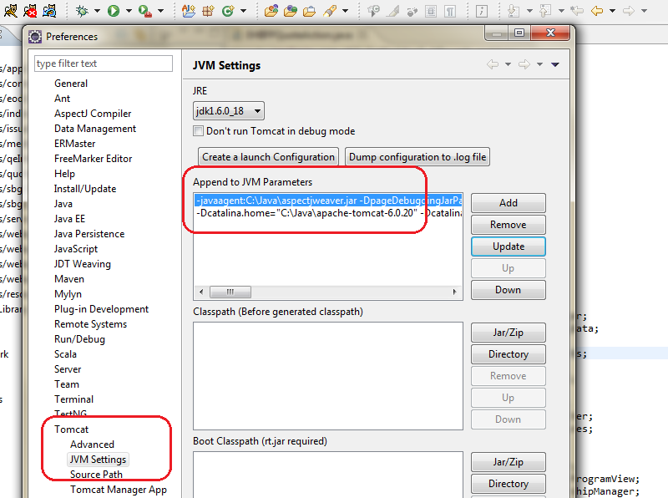
- 在Tomcat Server.xml中配上一个用作开关的监听器（Valve），
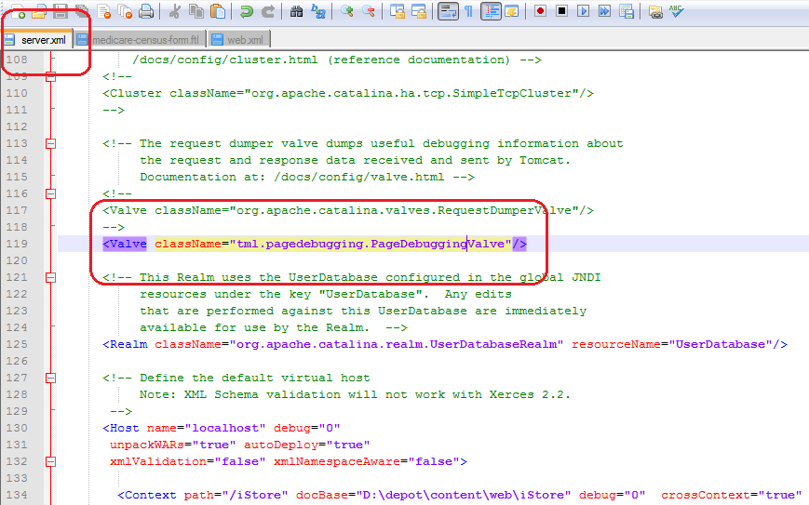

- 现在，我们就可以通过在当前url后面添加“pageDebugging=true/on”或者 “pageDebugging=false/off”参数来打开/关闭page debugging功能了。

注：上述配置信息是保存在用户当前session里的。
提示：初次使用之前，最好清一下Tomcat缓存，这样所有的jsp都会重新编译。

B：项目中使用Freemarker/Velocity，不用JSP作模板
- 把page-debugging.jar，aspectjweaver.jar和aspectjrt.jar放到“[你项目的根目录]\web-inf\lib”下；

- 让AspectJ接管JVM的类加载工作，这样它就可以在需要的时候对某些类进行编织（这里用到的是AspectJ的LTW: Load Time Weaving特性）。为此，我们需要添加以下JVM参数：-javaagent:[pathto]\aspectjweaver.jar
- 在Tomcat web.xml中配上一个用作开关的过滤器（Filter），
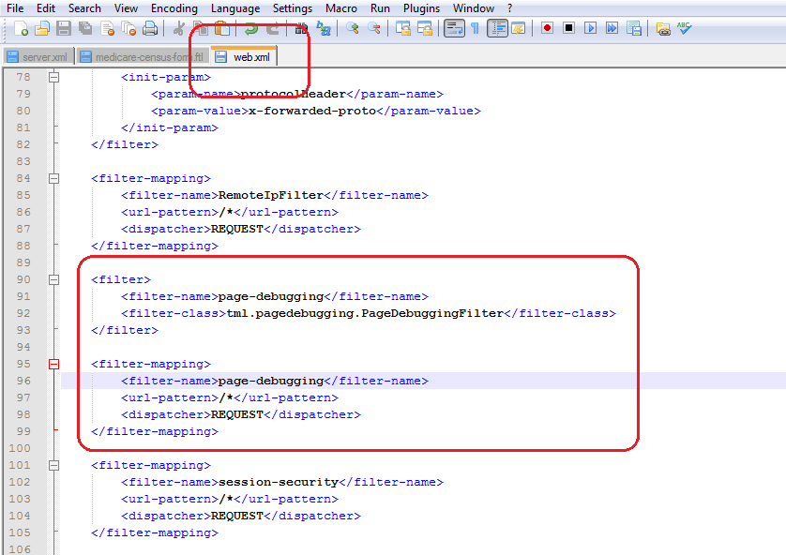

- 现在，我们就可以通过在当前url后面添加“pageDebugging=true/on”或者 “pageDebugging=false/off”参数来打开/关闭page debugging功能了。

注：上述配置信息是保存在用户当前session里的。

C: 项目的模板技术比较杂，JSP/Freemarker/Velocity都用到了
注：这次的配置要麻烦些，主要原因如下：
我们知道，jsp/xxx_jsp.class是Tomcat编译/加载的，而Freemarker/Velocity的模板文件是Web应用自己处理的。所以，为了确保所有page debugging工具相关的类（.class）都由同一个类加载器加载，我使用了一个桥接式类加载器，来为Web应用加载它所用到的page debuggingg的类（.class），相关的配置请见step 3。

- 把page-debugging.jar，aspectjweaver.jar和aspectjrt.jar放到“[tomcat安装目录]\lib”下；

- 让AspectJ接管JVM的类加载工作，这样它就可以在需要的时候对某些类进行编织（这里用到的是AspectJ的LTW: Load Time Weaving特性）。为此，我们需要添加以下JVM参数：-javaagent:[pathto]\aspectjweaver.jar
- 在Tomcat Server.xml中配上一个用作开关的监听器（Valve），
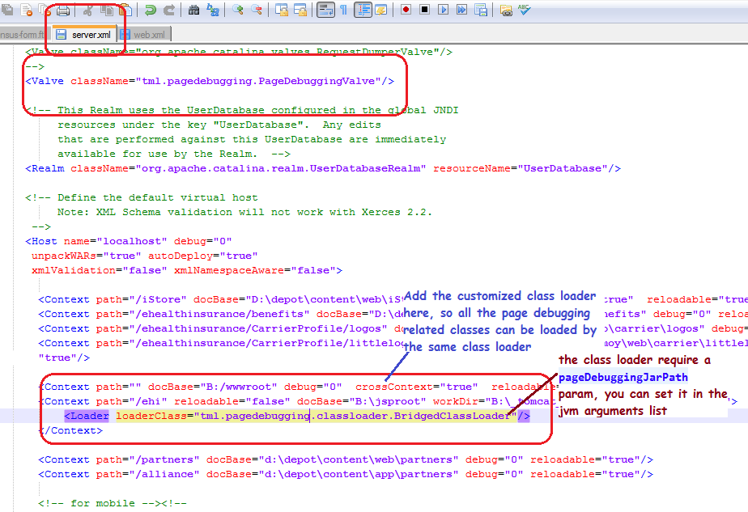

- 现在，我们就可以通过在当前url后面添加“pageDebugging=true/on”或者 “pageDebugging=false/off”参数来打开/关闭page debugging功能了。

注：上述配置信息是保存在用户当前session里的。
提示：初次使用之前，最好清一下Tomcat缓存，这样所有的jsp都会重新编译。

FAQ
Q: 如果“pageDebugging”参数名不巧已被占用了，怎么办？
A：你可以通过JVM参数指定另一个名字，具体这样做：
-DpageDebugging.switchKey=[new debugging switch key name]

Q：我可以指定某些文件或目录不被track吗？
A：是的，可以。默认情况下，“/WEB-INF/tags/”目录（包括子目录）下的文件都不会被track。你可以通过以下方式改写或追加：
-DpageDebugging.excluded=”foo/bar/, tttt.txt”
Or
-DpageDebugging.excluded_append:“foo/bar/, tttt.txt”

说明：
- 请用英文逗号（,）或分号（;）来分隔；
- ‘append:’表示追加
- 不用担心多余的空格，page debugging会抹掉它们的

Q：如前所述，开关状态信息是保存在session里面的。但是如果我只想在某一个request里面临时的改变一下开关，能办到吗？
A：是的，可以办到。把‘req_pageDebugging=on/off’添加到url，你就可以临时的改变一下开关状态，而保存在session里的开关信息不受影响。

